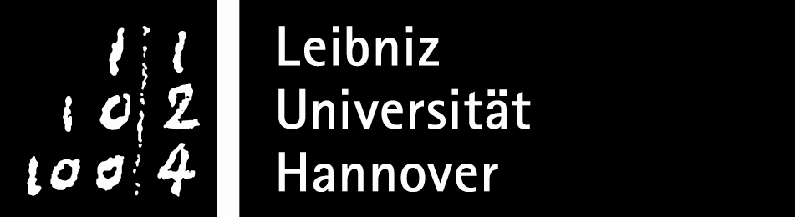
Abschluss von 84er-Projekten

(Studienqualitätsmittel)
Posteingangsstempel

An das
Sachgebiet 51
- Wirtschaftsplanung und -steuerung -
51.12

hier

Projektabschluss

Anordnende Einrichtung | Ort, Datum:
 | Ansprechpartner/-in:
 | Telefon/Email:
 | Fax:

Das Projekt mit Projekt-Nr.: Kostenstelle:
ist zum abgeschlossen worden.
Sofern nach den Bewilligungsbedingungen ein Verwendungsnachweis fällig war, ist der Verwendungsnachweis vorgelegt und abschließend geprüft worden.

Das Projekt schließt mit einem Bestand von 0,00 Euro.

Das Projekt schließt mit einem positiven Kassenbestand von Euro.
Dieser Kassenbestand ist gegenüber dem Geldgeber nicht mehr nachzuweisen.
Wir bitten, diesen Kassenbestand auf die Projektnummer 84 einzustellen.

Das Projekt schließt mit einem Fehlbestand von Euro.
Dieser Fehlbestand wird nicht vom Geldgeber ausgeglichen werden.
Wir bitten, diesen Fehlbetrag zu Lasten der Projektnummer 84 auszugleichen.

Sachlich richtig  Im Auftrage | Sachlich und rechnerisch richtig | Rechnerisch richtig

An
Frau Iris Linke – PS9

Datum:

Abschlussbericht Studienqualitätsmittel – zentrale Einrichtungen/Verwaltung

Angaben der Antragstellerin/ des Antragstellers:

Name:
Vorname:
Zentrale Einrichtung/
Verwaltung:
E-Mail:
Tel.:
Fax:
Förderung für das Projekt (Titel):
SAP-Projektnummer:
Bewilligte Mittel:
Verausgabte Mittel:

Das Projekt wurde am bewilligt und in der Zeit vom bis durch-
geführt.

Unterschrift Antragsteller/in
Die Leitung der zentralen Einrichtung/ des Dezernats nimmt den Bericht zur Kenntnis.

Hannover, den
STEMPEL Unterschrift Leitung

Bitte erstellen Sie 4 Wochen nach erfolgreicher Durchführung/Projektende einen einseitigen Abschlussbericht, der folgende Berichtspunkte enthält:

- Wie wurde die Maßnahme umgesetzt?
- Wurden die angegebenen Ziele erreicht?
- Wurden die Mittel wie bewilligt verwendet?
- Welche Gegenstände, Bücher oder Materialien wurden beschafft? Wo werden sie aufbewahrt?
- Wo und wie stehen diese weiterhin zur Verfügung?
- Gab es wesentliche Abweichungen vom Finanzplan? Wenn ja, welche ?

